  THE Y’S MEN’S CLUB | 金沢犀川ワイズメンズクラブ  2016年９月第一例会のご案内  ～寺町寺院群“忍者寺”と“にし茶屋街”をそぞろ歩き～  お気軽にご参加ください
http://www.ys-chubu.jp/saigaways/index.html

日 時 / ２０１６年９月１８日(日) １２：３０～１６：００ (集合時間１２：２０)
集合・解散場所 / 和風ﾚｽﾄﾗﾝ“きたま”（金沢市片町２丁目３－３、TEL076-261-7176）
http://www.nagateku.co.jp/navi-kb/000338/08/1/
※ マイカーご利用の方は、｢北ﾊﾟｰｷﾝｸﾞ｣の駐車場をご利用ください(中央通りから入庫)。
※ 北鉄バス｢片町｣をご利用の方は、和風ﾚｽﾄﾗﾝ“きたま”まで徒歩約３～５分。
参加費 / ４,０００円（昼食代、拝観料､｢北ﾊﾟｰｷﾝｸﾞ｣の駐車料金などを含む）
概略行程 /
集合場所 ⇒ 犀川大橋 ⇒ 蛤 坂 ⇒ 忍者寺(妙立寺) ⇒ にし茶屋街(西茶屋資料館)
⇒室生犀星記念館・雨宝院 ⇒ 犀川大橋 ⇒ 解散場所 (徒歩の延長：１,５００ｍ)
主な見どころ /
【寺町寺院群】加賀藩主3代藩主 前田利常公の町並み整備により、金沢城下に散在していた寺院を三寺院群に移転・配置した。それぞれ趣きのある風情を残す寺院群のうち、寺町寺院群は最も規模が大きく、約70もの大小の寺院が集まっている。http://kimassi.net/teramatijiin/teramatijiin.html
【忍者寺(妙立寺)】寛永20(1643)年に創建された日蓮宗の寺院。隠し部屋や階段、ﾄﾞﾝﾃﾞﾝ返しなど複雑な仕掛けが配され、「忍者寺」と呼ばれ、建物は4階7層からなり、この寺院群ｴﾘｱの中でも大人気の観光ｽﾎﾟｯﾄとなっている。http://www.myouryuji.or.jp/
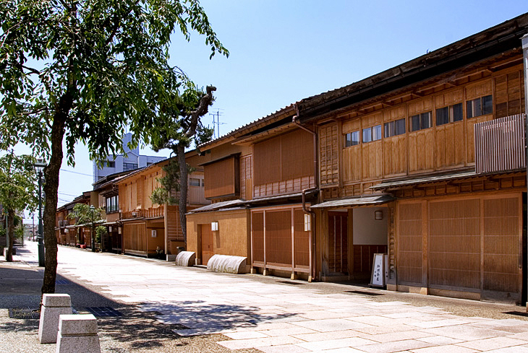
【にし茶屋街(西茶屋資料館)】茶屋街の入口にはかって大門があり、番所が置かれて茶屋街の象徴でもあったが、今はない。茶屋街の特徴は格子作りと掛行灯であるが、特に金沢の格子は桟が細くて間隔が狭いのが京都の島原や江戸の吉原と異なる点で、以前は紅殻の漆で塗られていた。
http://www.kanazawa-kankoukyoukai.or.jp/spot_search/spot.php?sp_no=133
【室生犀星記念館】金沢の三文豪の一人、室生犀星の遺品や原稿などを展示している。
http://www.kanazawa-museum.jp/saisei/
【雨宝院】高野山真言宗の寺院で、文豪 室生犀星が7歳で養子に入り、幼少期を過ごした。作品にも登場する杏(ｱﾝｽﾞ)の木もそのまま残っており、往時の姿を今に伝えている。
http://www.kanazawa1.com/data.php?s=omise&l=uhoin&d=uhoin&k=11&t=02

参加申込・問い合わせ先 / 申込は9月15日(木)までに平口会長TEL 076-264-0220、北書記・準備当番TEL/FAX 076-245-2386、のいずれかにお願いいたします。
上記個人のｱﾄﾞﾚｽをご存知の方はEﾒｰﾙでも申し込み可能です。または、次のｱﾄﾞﾚｽ宛に。
koshomachirukaと@とyahoo.co.jpの組合せ

